**Mladí strážci hranic: další zdroje**

**Mladí strážci hranic**

________________________________________________________

1. **Příručka pro pionýry, mladé strážce hranic, o potřebě chránit československé státní hranice před narušiteli ze Západu.**

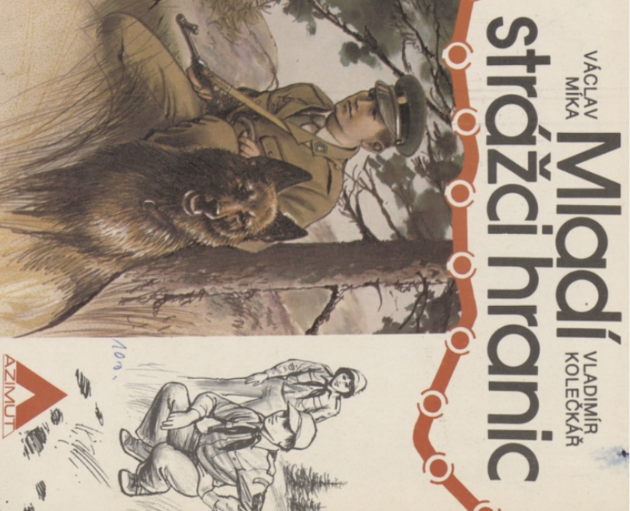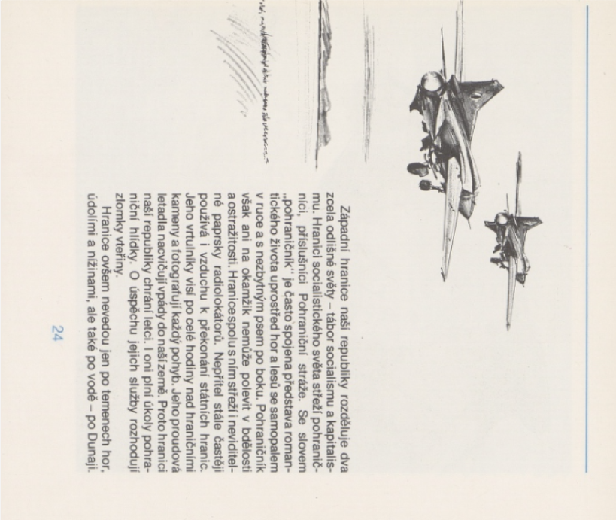

Některé úseky jsou klidné, mnozí sousedé našeho státu jsou naši přátelé. Jiné části jsou méně klidné, a to především tam, kde sousedíme se státy, ve kterých našly útočiště síly, které by chtěly náš krásný svět zničit.

Západní hranice naší republiky rozděluje dva zcela odlišné světy - tábor socialismu a kapitalismu. Hranici socialistického světa střeží pohraničníci, příslušníci Pohraniční stráže. Se slovem “pohraničník" je často spojena představa romantického života uprostřed hor a lesů se samopalem v ruce a s nezbytným psem po boku. Pohraničník však ani na okamžik nemůže polevit v bdělosti a ostražitosti. Hranice spolu s ním střeží i neviditelné paprsky radiolokátorů. Nepřítel stále častěji používá i vzduchu k překonání státních hranic. Jeho vrtulníky visí po celé hodiny nad hraničními kameny a fotografují každý pohyb. Jeho proudová letadla nacvičují vpády do naší země. Proto hranici naší republiky chrání letci. I oni plní úkoly pohraniční hlídky. O úspěchu jejich služby rozhodují zlomky vteřiny.

Václav Míka – Vladimír Kolečkář: *Mladí strážci hranic*, Praha: Naše vojsko 1982, s. 24-25_______________________________________________________

1. **Interaktivní mapa zachycující případy, kdy pohraniční stráž usmrtila občany Československa při pokusu o emigraci.**

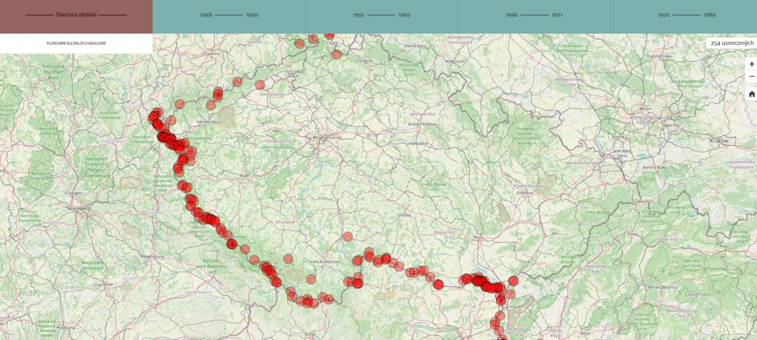

<https://mapa.zelezna-opona.cz/>

